ESERCITAZIONE 1

SIMULAZIONE DEL SEGNALE RM MEDIANTE LE EQUAZIONI DI BLOCH

- Descrizione temporale della precessione:
A.1 Scrivere le seguenti funzioni Matlab:
- function Rx=xrot(phi), che costruisce la matrice di rotazione, in radianti, lungo l’asse x (in Rx)
- function Ry=yrot(phi), che costruisce la matrice di rotazione, in radianti, lungo l’asse y (in Ry)
- function Rz=zrot(phi), che costruisce la matrice di rotazione, in radianti, lungo l’asse z (in Rz)
- function [Efp,Bfp]=freeprecess(T,T1,T2,df) che restituisca le matrici Efp e Bfp tali che la magnetizzazione sia data da:
$$M1=Efp*M+Bfp$$
(vedi formula delle diapositive)
Con: $Bfp=B$ e $Efp=E*R_{z}\left(φ\right)$, con $φ=2π*df*dt$ (precessione)

T: durata della “free precession” in ms (tempo di ‘intervallo’ dt oppure, alternativamente, tempo t, dipende da come si vuole aggiornare l’iterazione)
T1 e T2: tempi di rilassamento in ms
df: frequenza di risonanza in Hz (off-resonance frequency)

A.2 Utilizzare la funzione freeprecess per un “tessuto” con T1=600ms T2= 100ms, df = 10⁻² kHz, con un valore iniziale della magnetizzazione M=[1,0,0]’ (magnetizzazione dopo impulso di 90°) e costruire un grafico con gli andamenti temporali di Mx, My e Mz per un tempo da 0 a 1000ms, con intervallo di 1ms (applicare cioè il sistema $M1=E*M+B$, iterativamente, con M aggiornato di volta in volta)
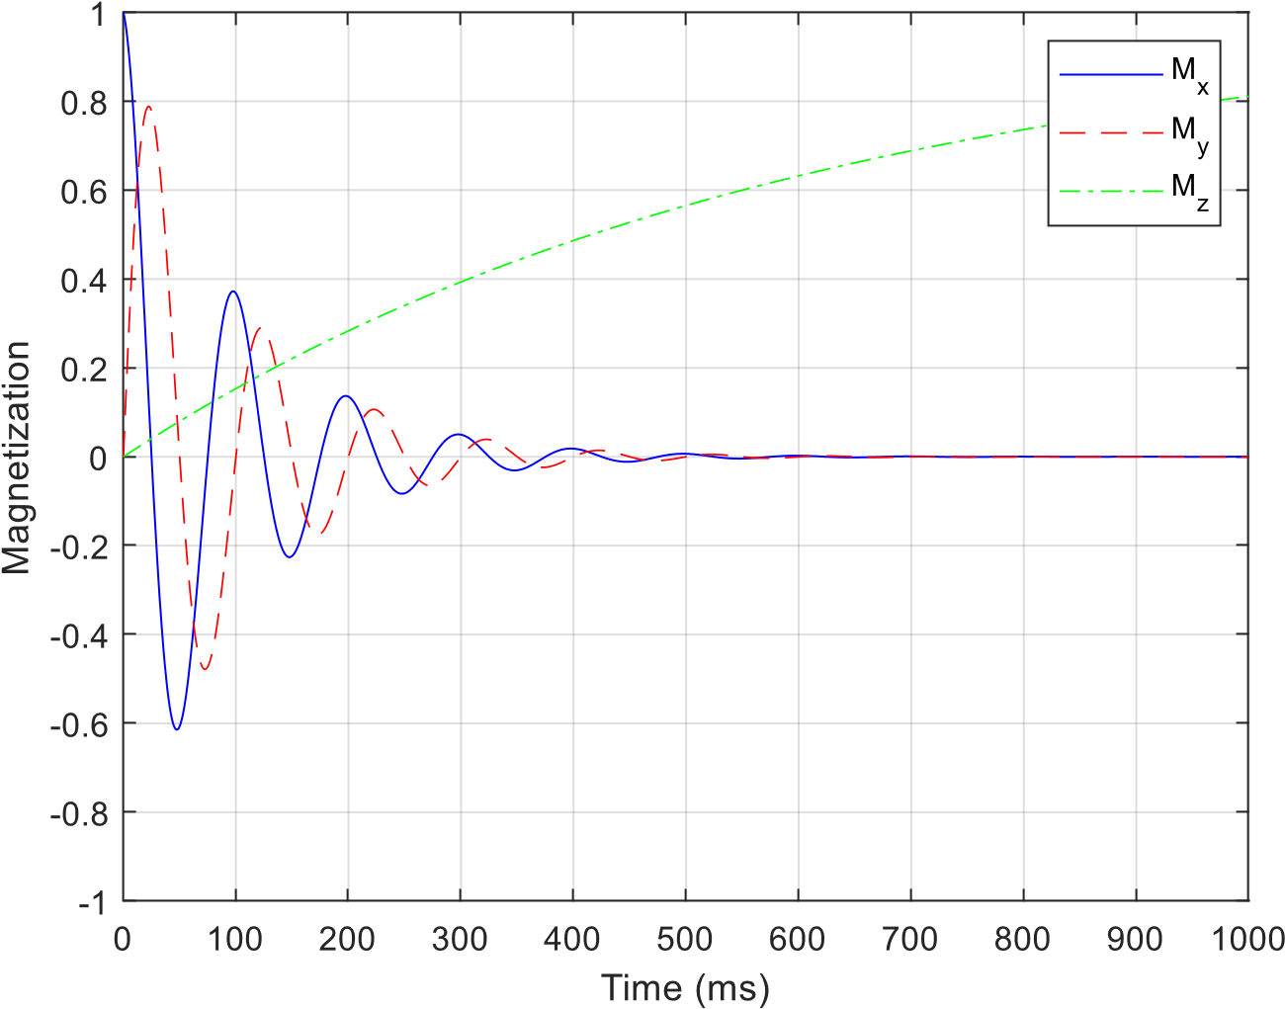

- Descrizione dell’impulso “pulse-and-acquire” e della saturazione:
disegno dell’impulso ‘pulse-and-acquire’:
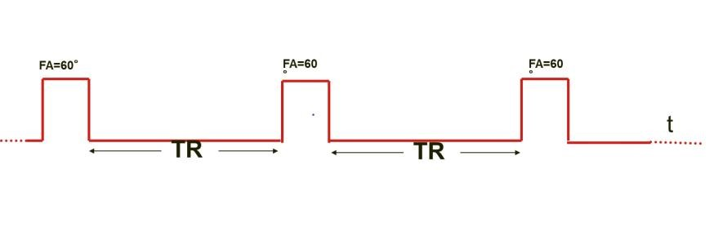
Quando TR è breve, si ha la saturazione della magnetizzazione. Mediante questa parte di esercitazione, vediamo come, e quando, ciò avviene.
B.1 Dati: T1 = 600ms, T2= 100ms, df = 0Hz (assi rotanti) FA=60° TR = 500ms
Costruire un grafico che mostri gli andamenti di Mx, My e Mz in funzione del tempo, con tmax = 5s e dt=1ms:

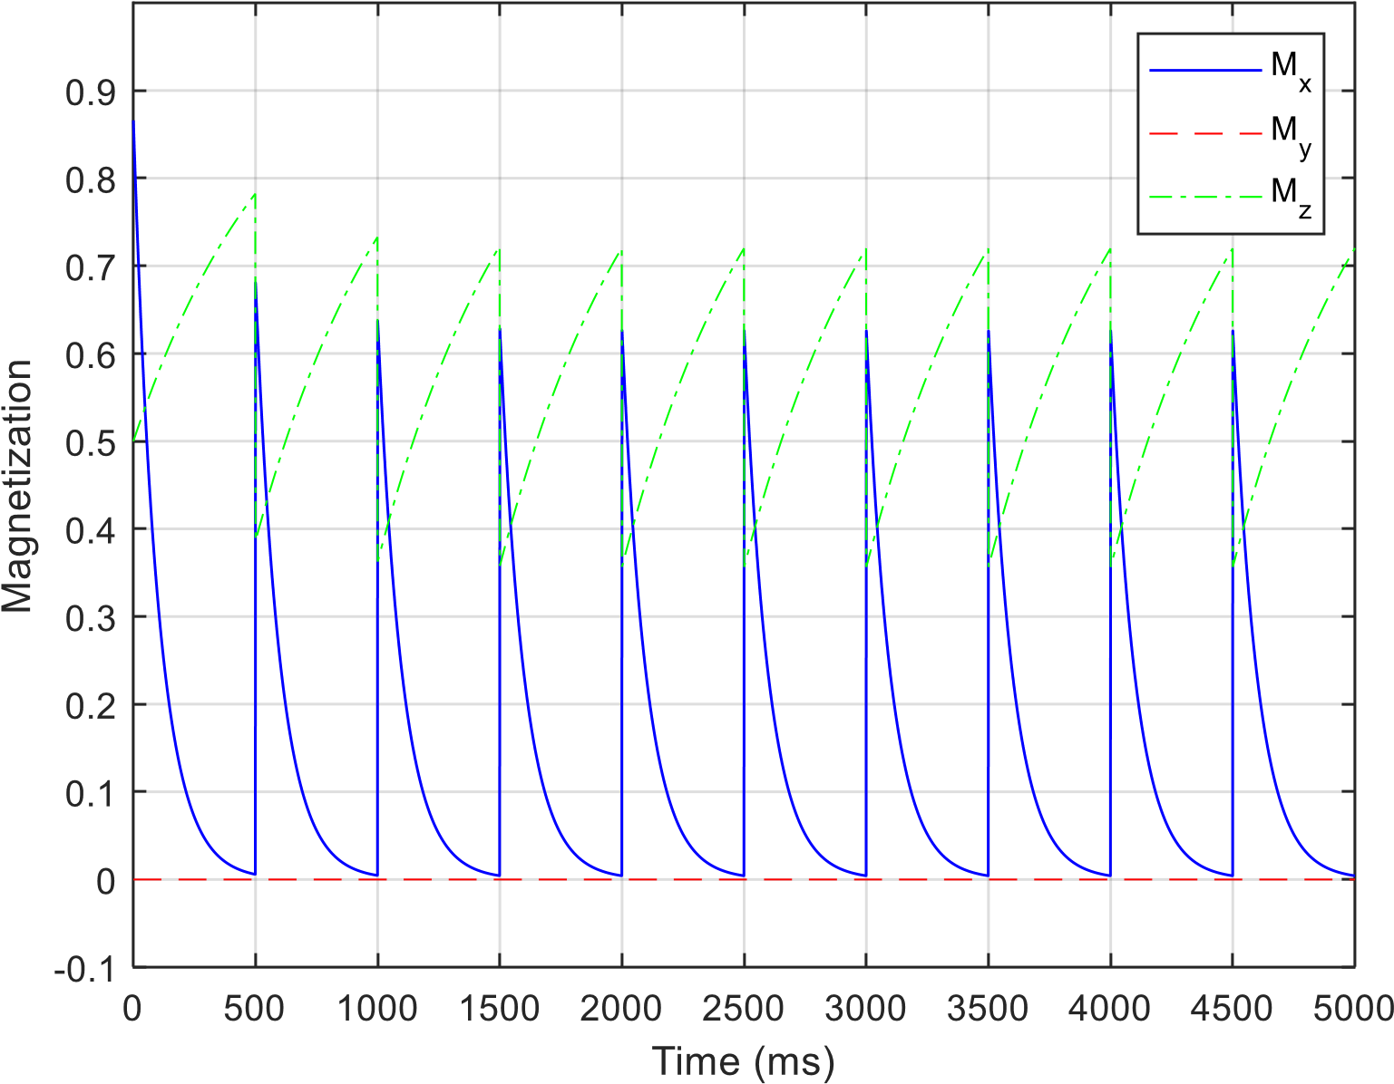

B.2 Ripetere B.1 modificando i seguenti parametri:
B.2.1 FA = 90° e FA = 10° (TR=500ms)
B.2.2 TR = 200ms e TR = 3000ms (FA = 60°)

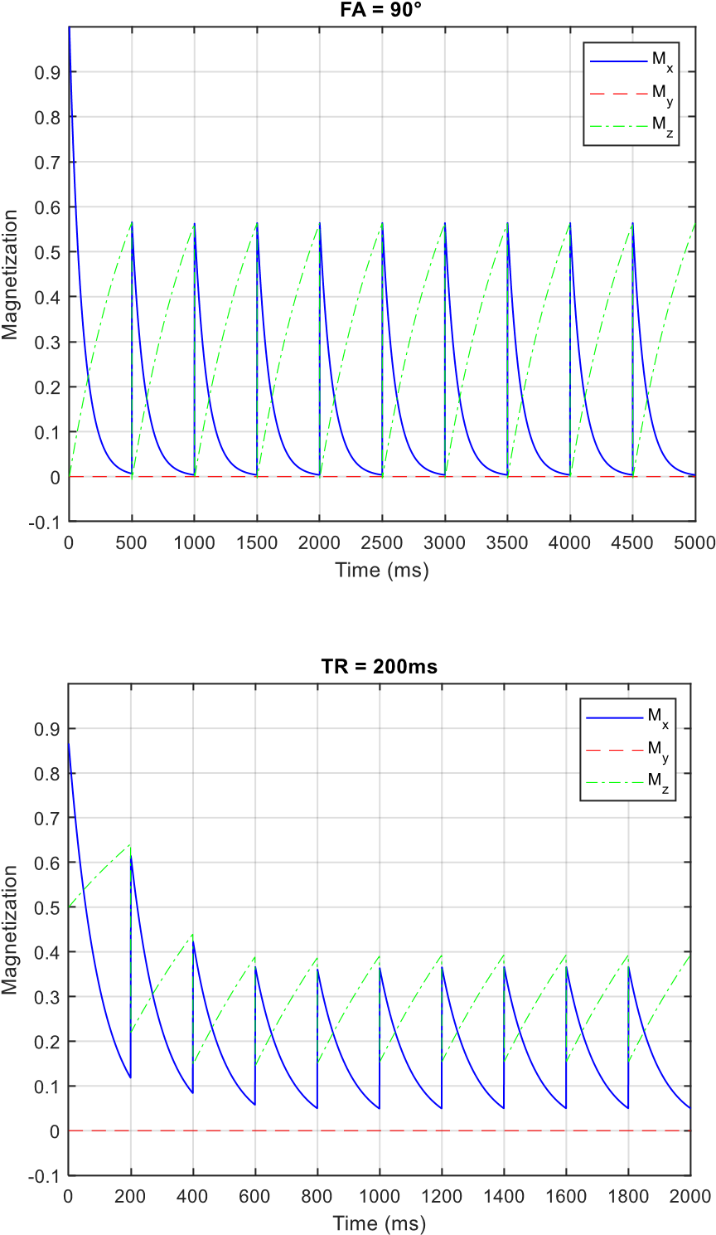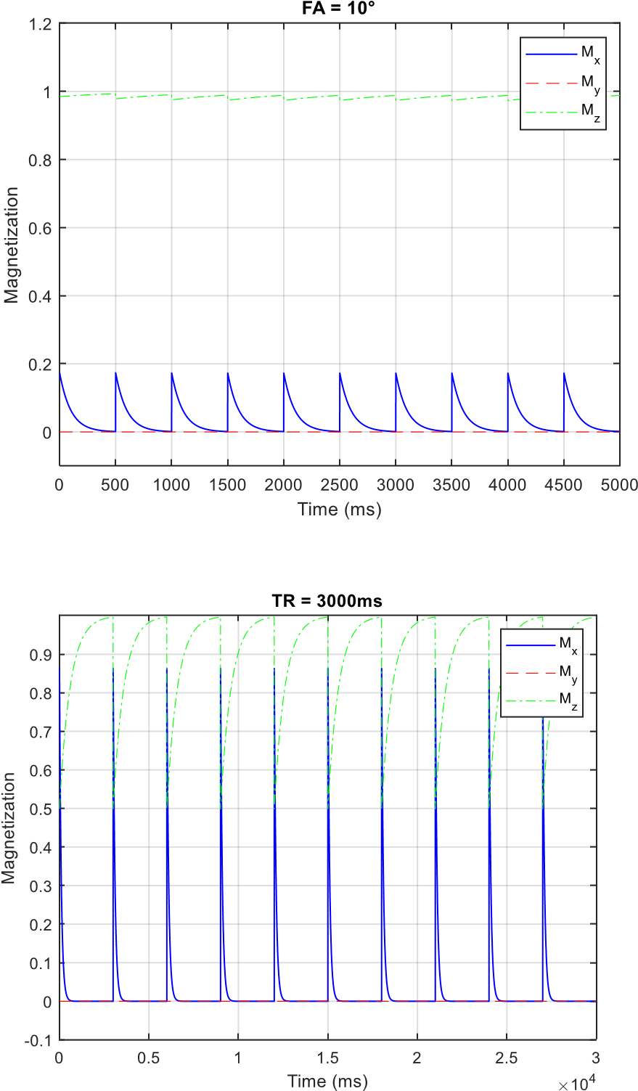

- Descrizione dell’impulso Spin-Echo
disegno dell’impulso Spin-Echo:
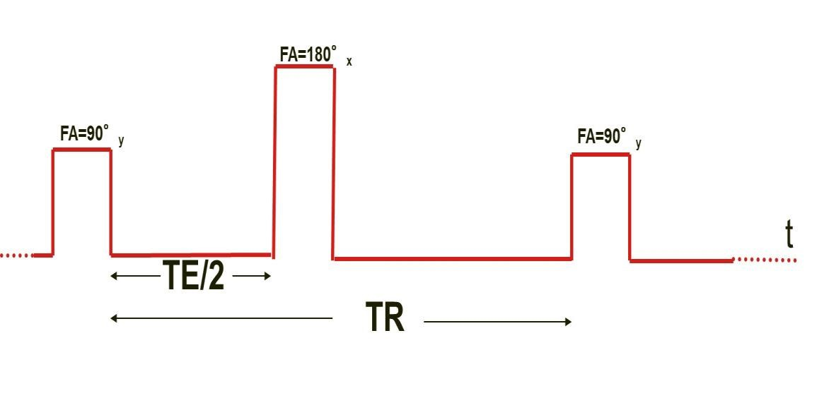
L’impulso spin-echo consiste in un primo impulso, di 90° intorno all’asse y, e di un successivo impulso di 180° al tempo TE/2, intorno all’asse x. In tal modo si ha una rifocalizzazione del segnale al tempo TE.
C.1 Dati T1=600ms, T2= 100ms, df = 10⁻²mHz, TR = 500ms e TE = 50ms
Costruire un grafico che mostri gli andamenti di Mx, My e Mz in funzione del tempo, con tmax = 500ms e dt=1ms :
(N.B. utilizzare opportunamente la funzione freeprecess e le matrici di rotazione Rx e Ry. Suddividere il tempo:
      - da 0 a immediatamente dopo l’impulso a 90°;
      - dalla fine dell’impulso a 90° a TE/2
      - da TR-TE/2 a TR )

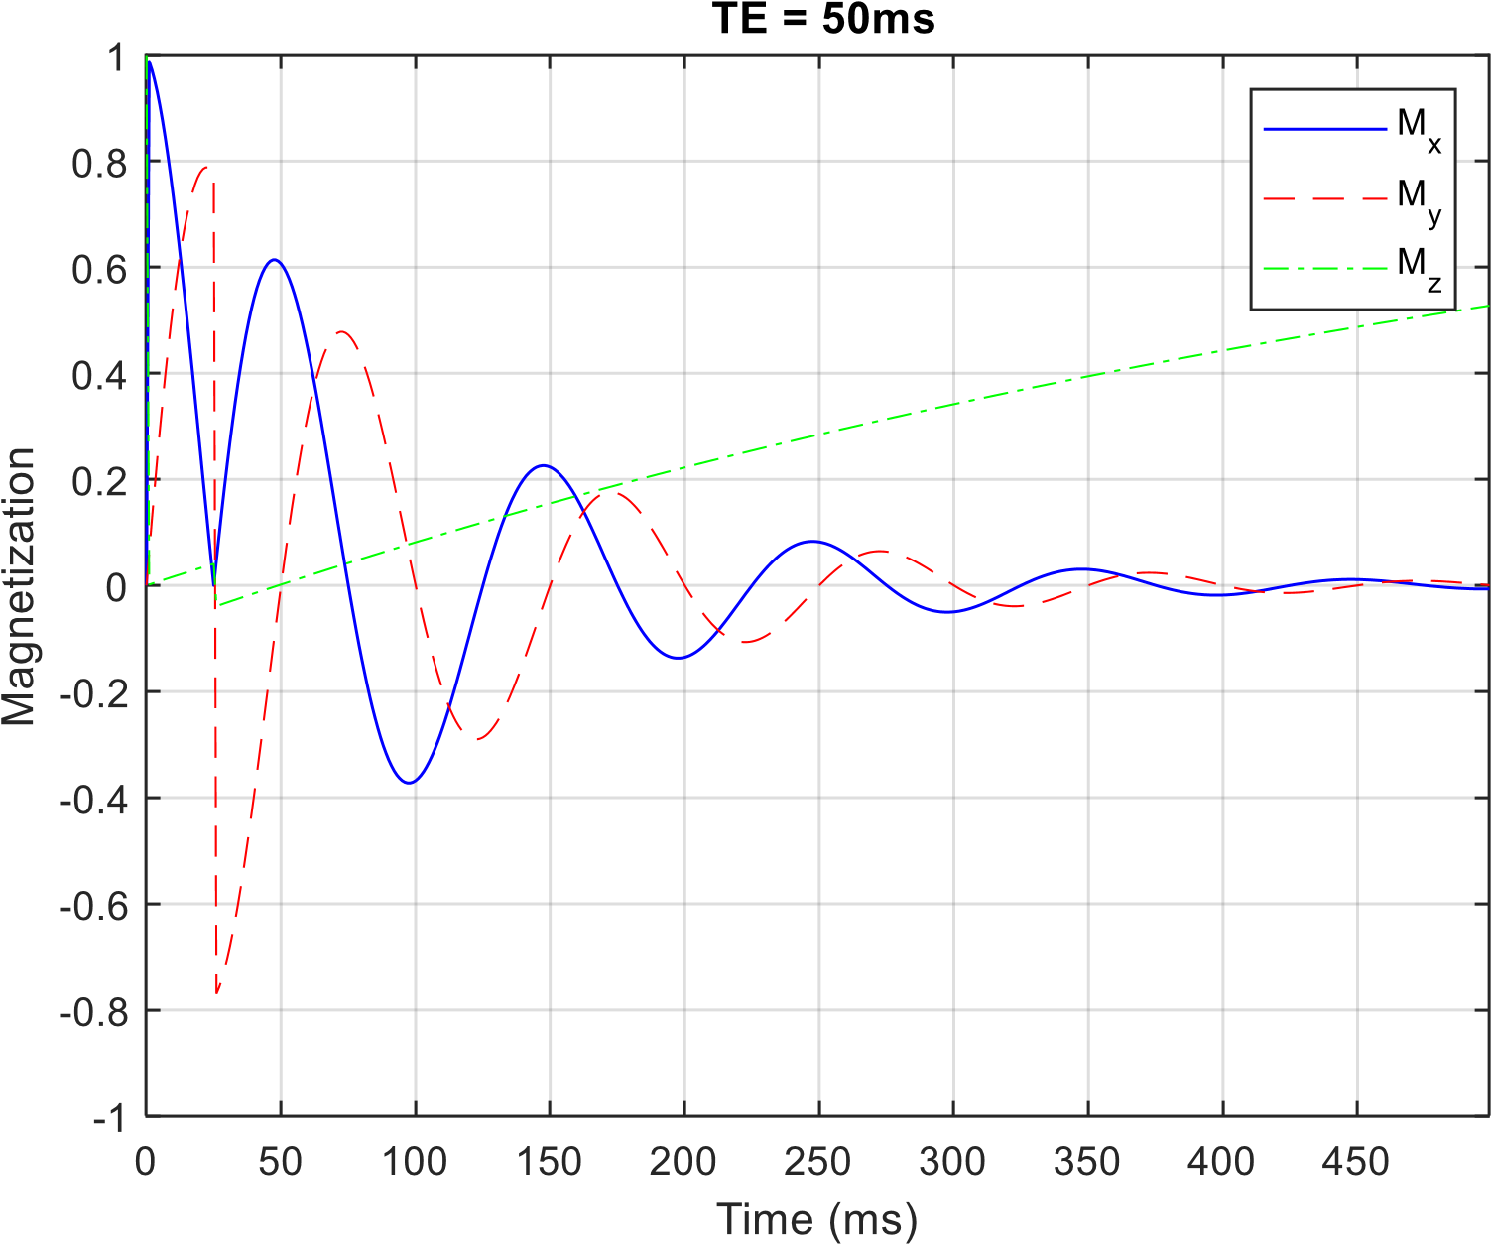

C.2 Ripetere C.1 modificando i seguenti parametri:
TE = 20ms e TE = 70ms

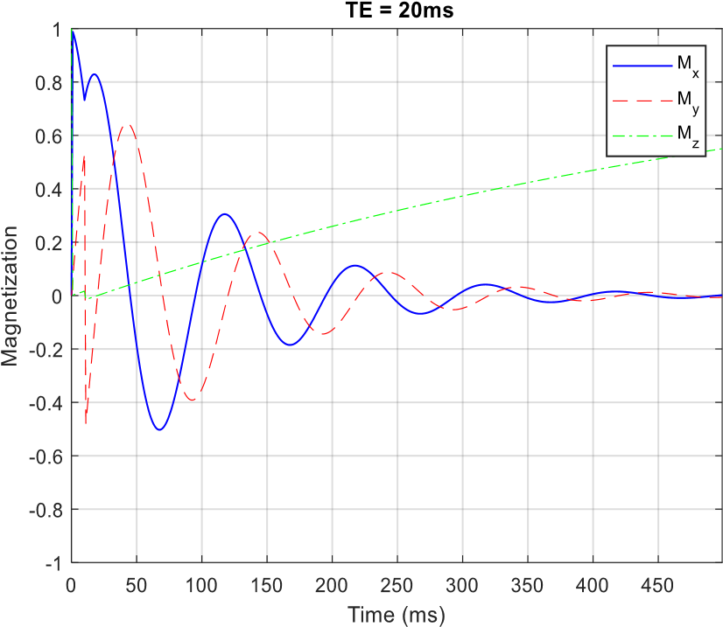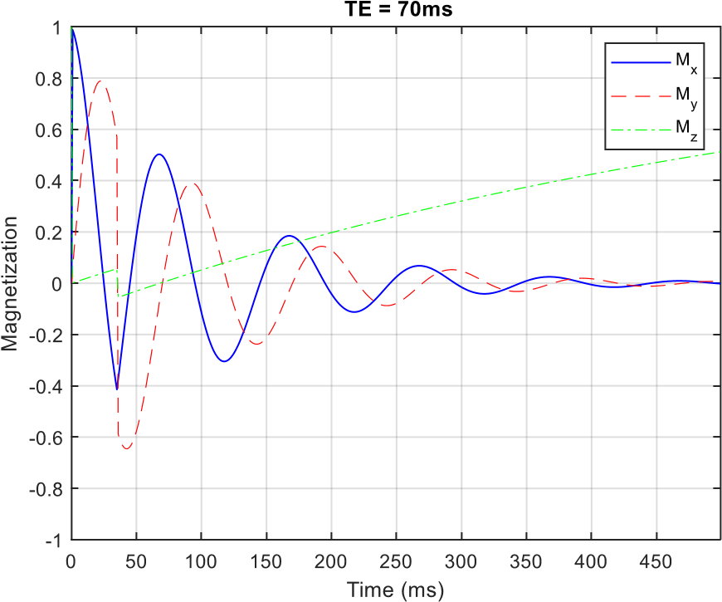

C.3 Valutazione del segnale con la presenza di più spins.
Considerare 10 spins con frequenze (e quindi fasi) di valore random tra -50mHz e 50mHz (utilizzare rand del matlab) e ripetere per ciascuno spin il punto C.1. mostrare il grafico della media complessa di tutti i segnali ottenuti, in funzione del tempo (tmax=500ms e dt=1ms)
N.B. il “segnale complesso” è dato da S(t) = Mx(t) + 1i*My(t)

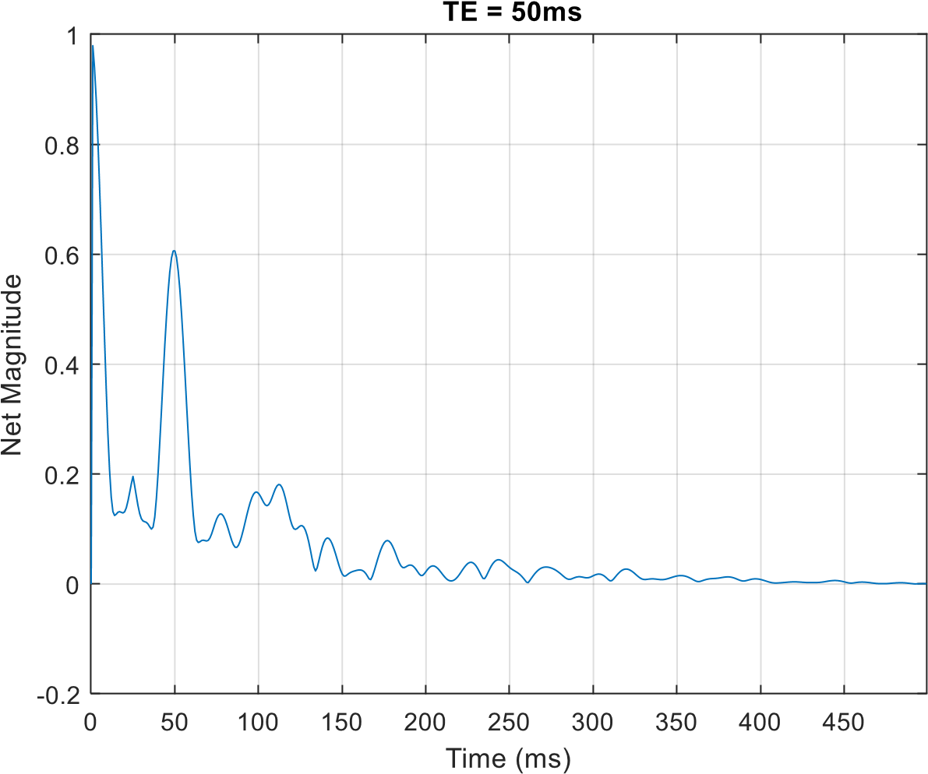
Nota: questa figura può non venire sempre uguale, visto che è il risultato di realizzazioni random. Da notare però che si ha sempre il modulo del segnale più alto al tempo TE

C.4 Ripetere C.3 modificando i seguenti parametri:

T2 = 20ms, T2 = 50ms e T2 = 200ms (“tessuti” diversi, cioè con diverso valore di T2)

TE = 50ms
0
50
100
150
200
250
300
350
400
450
-0.2
0
0.2
0.4
0.6
0.8
1
N
e
t

M
a
g
n
i
t
u
d
e
T2 = 20ms
T2 = 50ms
T2 = 200ms
Time (ms)

